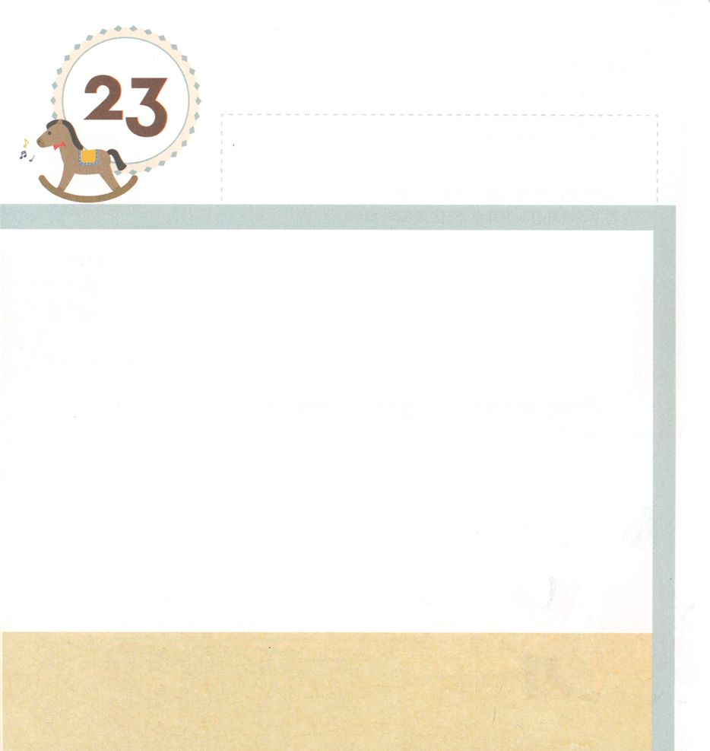

きょうのみことば

ナホム3:1 ああ。流血の町。虚偽に満ち、略奪を事とし、強奪をやめない。

げつようび

アッシリヤの しゅと ニネベは かみさまを はなれて
しまいました。 かみさまの みことばを きくことも なく
かみさまの すくいの けいかくにも かんしんが
ありませんでした。 かみさまは よげんしゃを おくって
すくいの きかいを あたえられたのですが それを
えらびませんでした。 すくいの きかいを すてた
アッシリヤは けっきょく ほろびるように なりました。
すべての ひとは かみさまに あわなければ なりません。

さいこうの しゅくふくを くださる かみさま！
わたしが しっている すべての ひとが かみさまに あうことが
できますように。
キリストである イエスさまの おなまえによって おいのりします。
アーメン

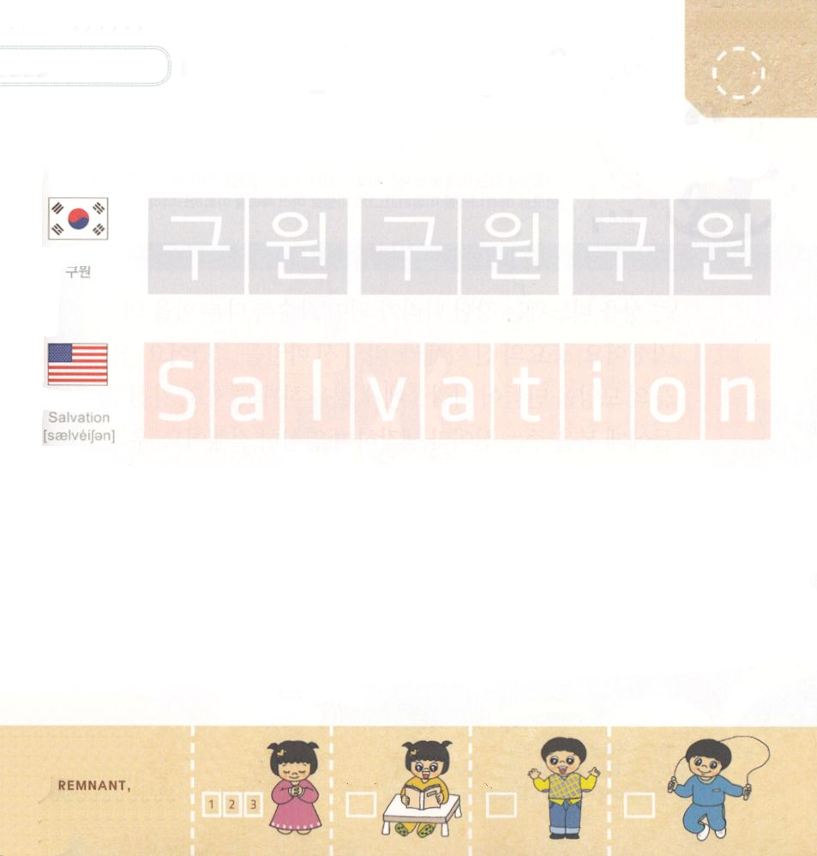

つぎの ことばを よんで なぞって かきましょう

かんこくご

（クウォン）
ク ウォン ク ウォン ク ウォン

えいご

サルベイション

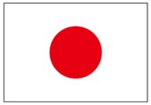

にほんご
(救い)

すく い すく い

ぷ り む の まつ り

きりつある

まいにち チェックしよう！
ていこくいのり
どくしょ
うんどう
あんしょう

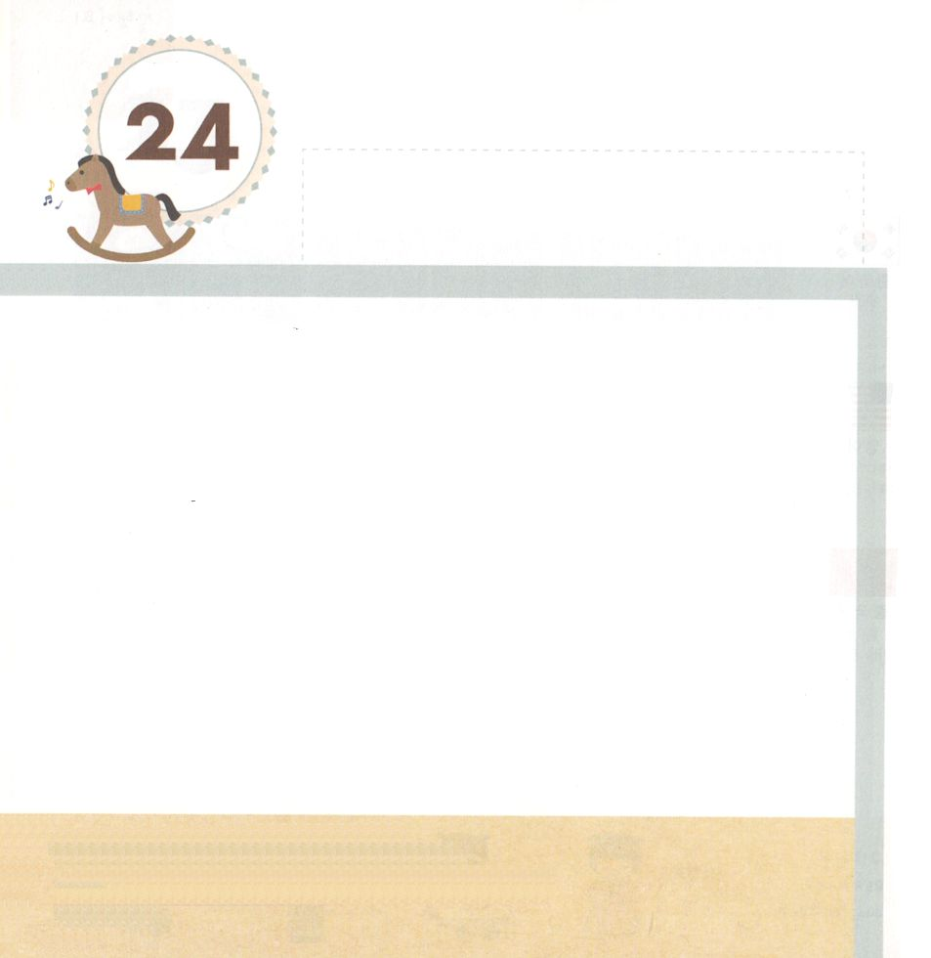

きょうのみことば

ナホム3:4 これは、すぐれて麗しい遊女、呪術を行なう女の多くの淫行によるものだ。彼女はその淫行によって国々を、その魅力によって諸部族を売った。

かようび

おおきな まち ニネベは つよい くにに なればなるほど
ほかの ちからに たよりました。 ゆたかさの かみである
アシェラ、 あめの かみである バアルに つかえました。
かみがみの かたちを つくって ひとびとに おじぎを
させました。 じぶんたちに しゅくふくを あたえる
かみがみだと かんがえて ねっしんに おがみました。
ぐうぞうの うしろに いる サタンを しらなかったのです。
サタンは だましごとを つかって うそを いいます。
まるで じぶんが かみさまのように しゅくふくを
あたえることが できる いいます。 おおくの ひとは
サタンの うそに だまされます。ひとびとが サタンの
うそに だまされないように かみさまの みことばを
つたえましょう。

さいこうの しゅくふくを くださる かみさま！
サタンの うそに だまされませんように。
キリストである イエスさまの おなまえによって おいのりします。
アーメン

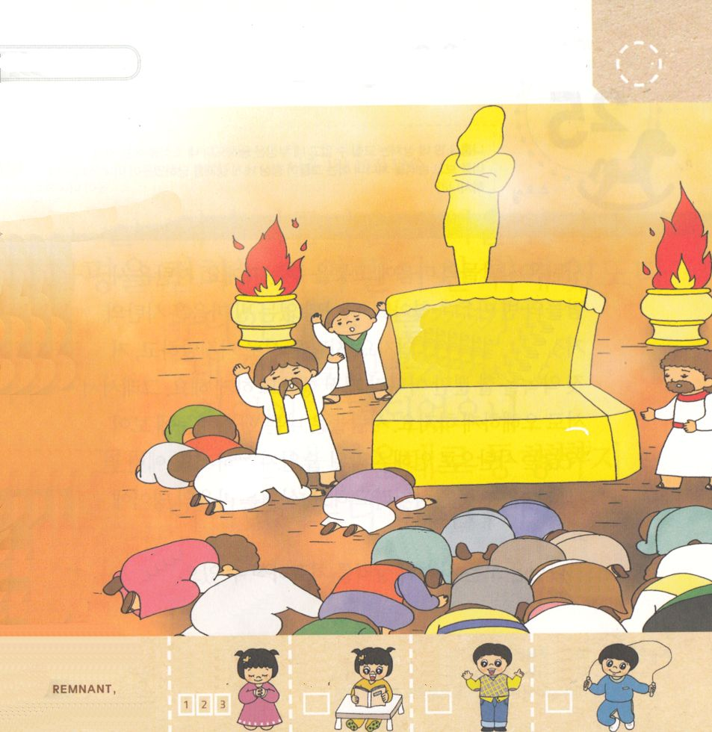
えの なかに かくれている もじを
みつけましょう（サタンは うそつき）

きりつある

まいにち チェックしよう！
ていこくいのり
どくしょ
うんどう
あんしょう

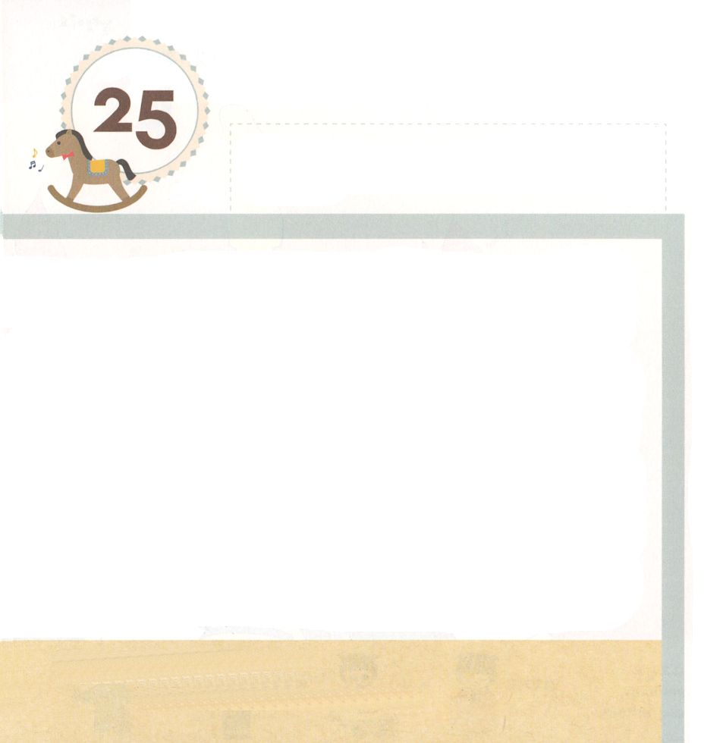
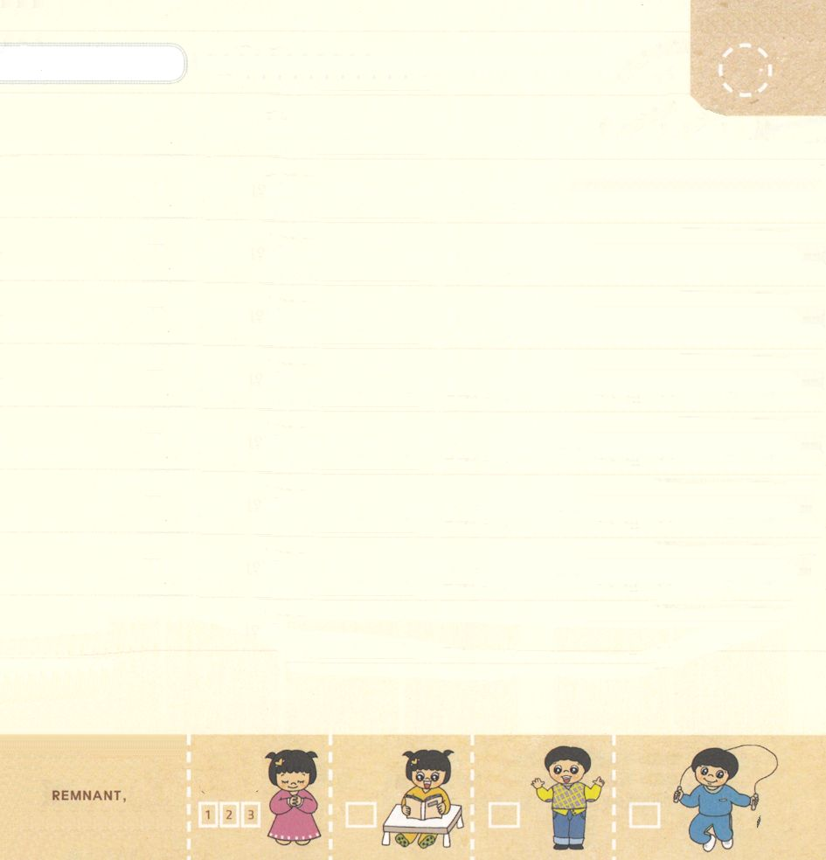

きょうのみことば

ナホム3:19 あなたの傷は、いやされない。あなたの打ち傷は、いやしがたい。あなたのうわさを聞く者はみな、あなたに向かって手をたたく。だれもかれも、あなたに絶えずいじめられていたからだ。

すいようび

サタンは ひとびとの こころに くるしみを あたえる
ものです。サタンは ひとびとの あいた こころを
さがしています。 かみさまが なく あいた こころは
サタンの うそに ひっかかりやすいです。 サタンは
おたがいに うそを いって うその やくそくを
するだけではなく うその おこないも させます。
そして おたがいに ごかいを させます。 ひとびとは
わるい こうどうが めに みえない サタンに よって
はじまった ことを しりません。 その けっか
でてくる ことが きずです。 きずは こころの
びょうきです。
かみさまは すべての ひとの きずを いやすことが
できます。

さいこうの しゅくふくを くださる かみさま！
わたしの きずを いやしてください。
キリストである イエスさまの おなまえによって おいのりします。
アーメン

おおきな こえで なんどか よんで おぼえよう

ナホム1:15の みことば

みよ。よい しらせを つたえる もの、
へいわを つげしらせる ものの あしが
やまやまの うえに ある。
ユダよ。あなたの まつりを いわい、
あなたの せいがんを はたせ。
よこしまな ものは、もう にどと、
あなたの あいだを とおり すぎない。
かれらは みな、たちほろぼされた。

ナホム1:15の みことば

きりつある

まいにち チェックしよう！
ていこくいのり
どくしょ
うんどう
あんしょう

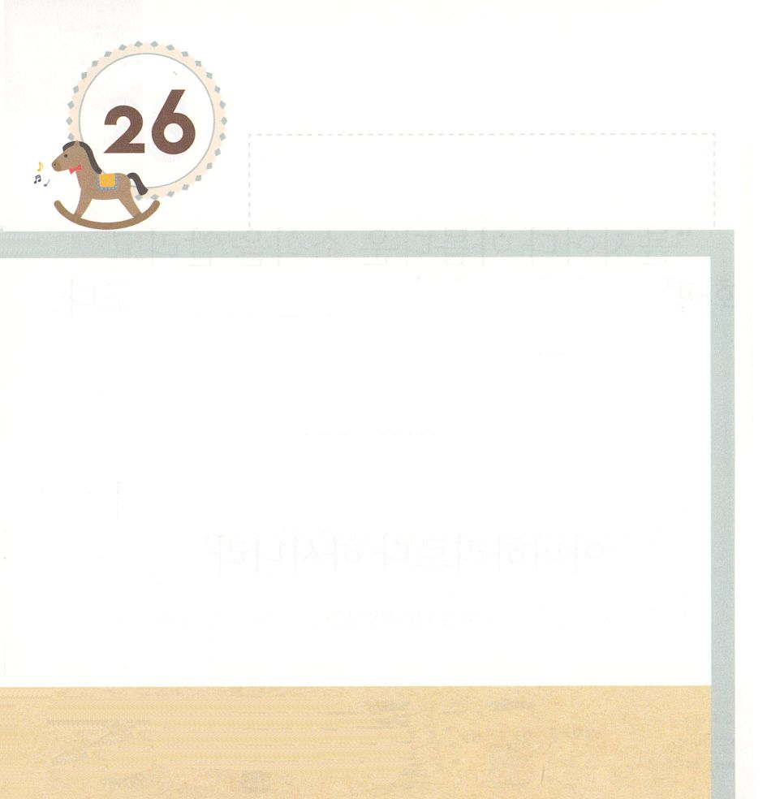

きょうのみことば

ナホム3:2～3 むちの音。車輪の響き。駆ける馬。飛び走る戦車。突進する騎兵。剣のきらめき。槍のひらめき。おびただしい戦死者。山なすしかばね。数えきれない死体。死体に人はつまずく。

もくようび

ニネベの へいしたちが ふりまわす むちと やりは
おそろしい ものでした。 ひとを おいちらして
せんそうで しょうりする ために じゅんびした
どうぐでした。 おそろしい せんそうは ひとびとを
びょうきに させました。
おおきな まち ニネベは びょうきで いっぱいでした。
せんそうを しかけた ひとも せんそうで せめこまれた
ひとも すべての ひとが びょうきに なりました。
かみさまは すべての ひとの びょうきを なくす
ちからを もっておられる かたです。

さいこうの しゅくふくを くださる かみさま！
イエス・キリストの おなまえによって びょうきが いやされる
たいけんを することが できますように。
キリストである イエスさまの おなまえによって おいのりします。
アーメン

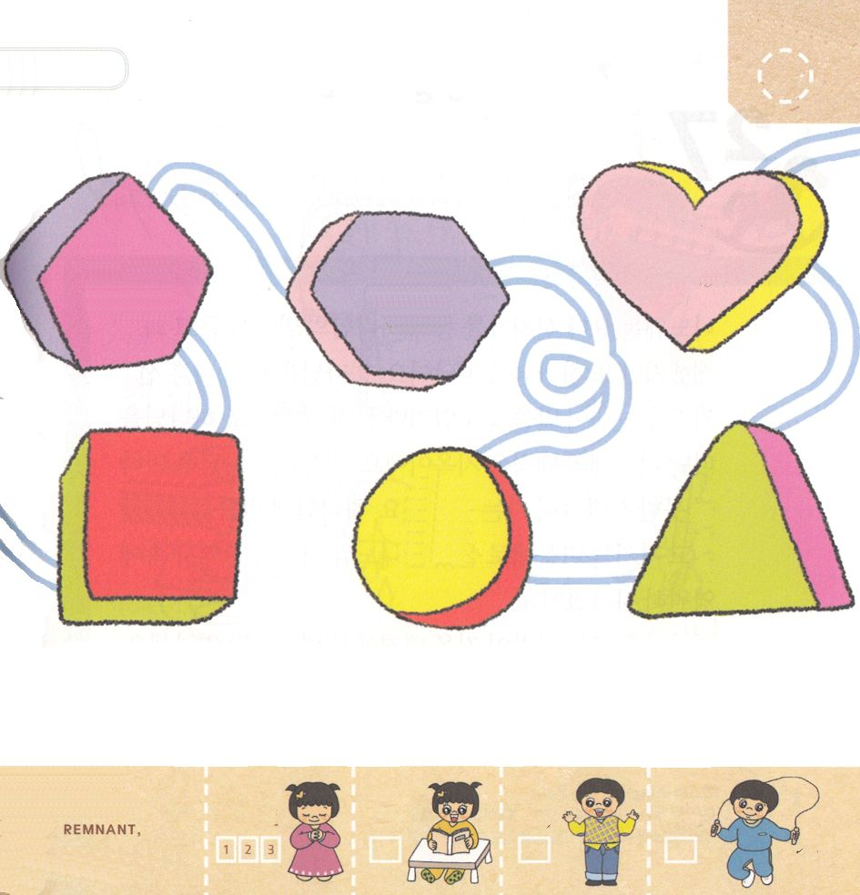
じを たどって どんな ことばに なるのか
かいてみましょう。

きりつある

まいにち チェックしよう！
ていこくいのり
どくしょ
うんどう
あんしょう

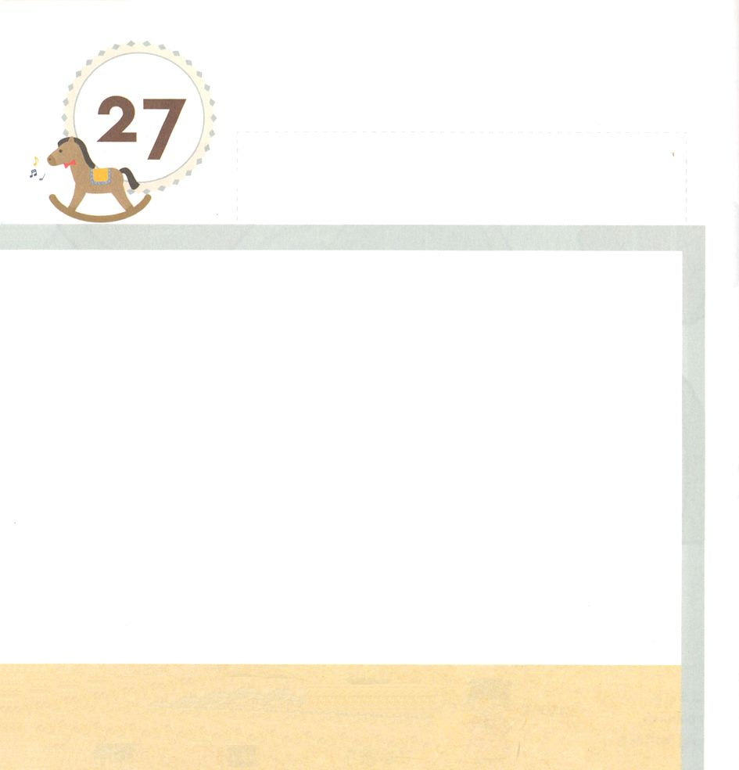
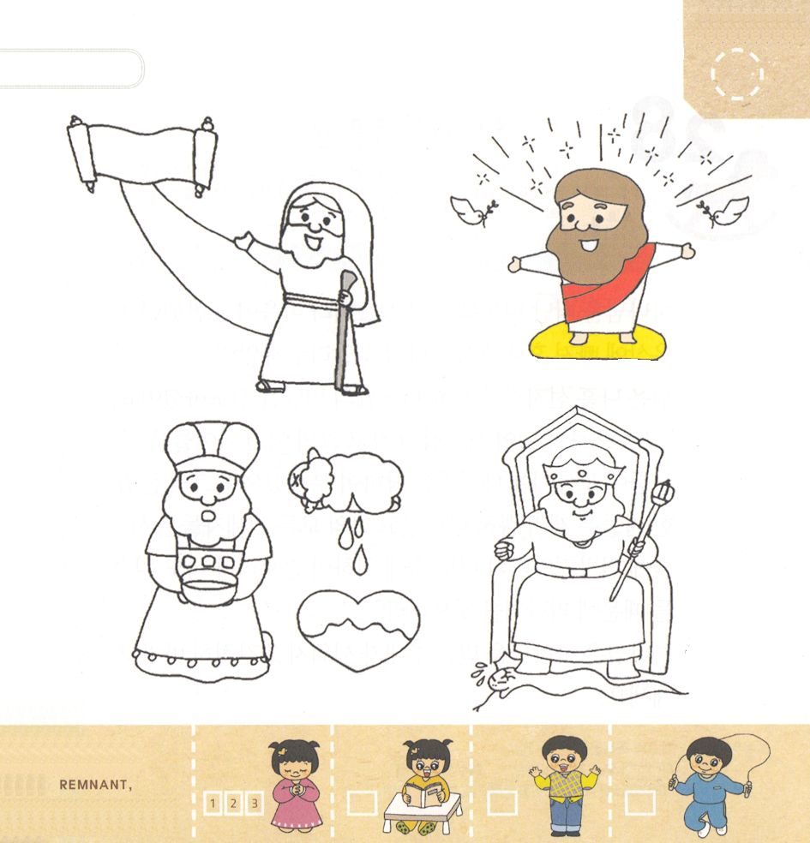

きょうのみことば

ナホム3:7 あなたを見る者はみな、あなたから逃げて言う。「ニネベは滅びた」と。だれが彼女を慰めよう。あなたのために悔やむ者を、どこにわたしは捜そうか。

きんようび

ニネベは よげんしゃヨナを とおして かみさまの
みことばを きいて くいあらためたのですが また
かみさまから はなれました。 かみさまは もういちど
よげんしゃナホムを おくって みことばを あたえられた
のですが ききませんでした。 かみさまを はなれた
ニネベの はいけいは じごくです。 じごくは
かみさまに であうことが できない ひとびとが いく
ところです。 かみさまの みことばを きかないで
じぶんの おもうとおりに いきていた ニネベの
ひとびとは れきしの なかから えいえんに きえました。
かみさまは すべての ひとが じごくの はいけいから
でてくることを ねがっておられます。

さいこうの しゅくふくを くださる かみさま！
すべての ひとが じごくの はいけいから でてくるように
たすけて ください。
キリストである イエスさまの おなまえによって おいのりします。
アーメン

かみさまは わたしたちを すくうために
イエス・キリストを おくって くださいました。
キリストの ３つの しょくに いろを ぬりましょう。

きりつある

まいにち チェックしよう！
ていこくいのり
どくしょ
うんどう
あんしょう

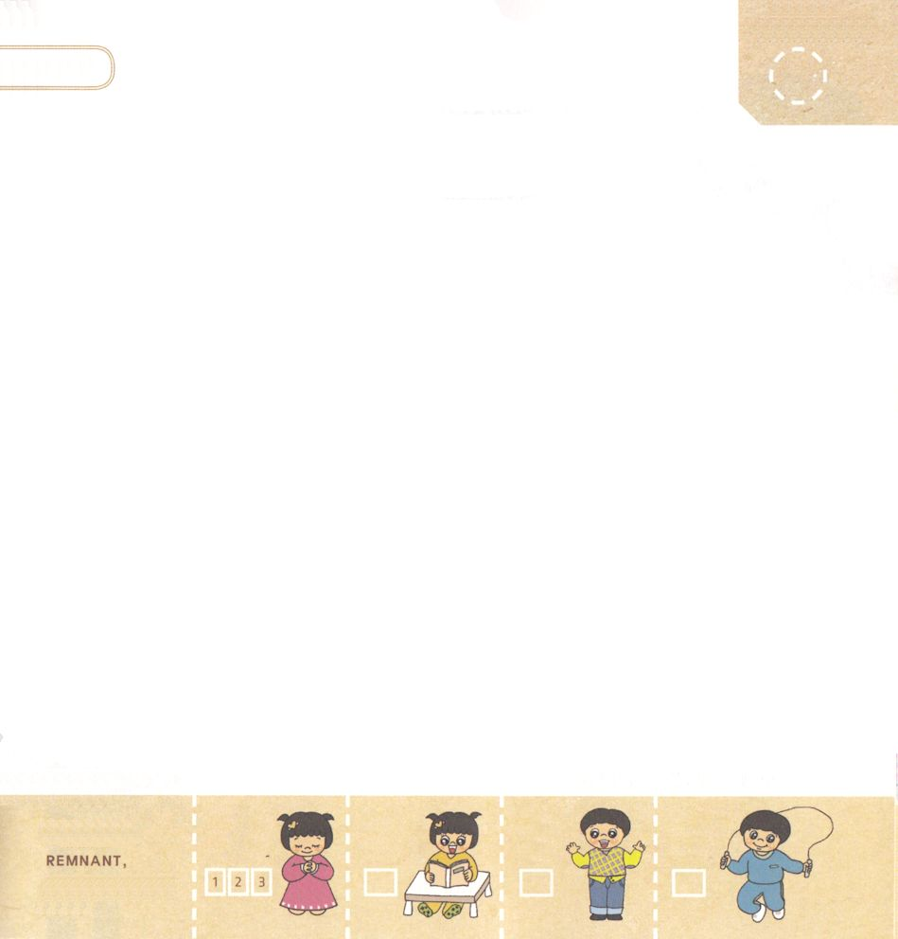
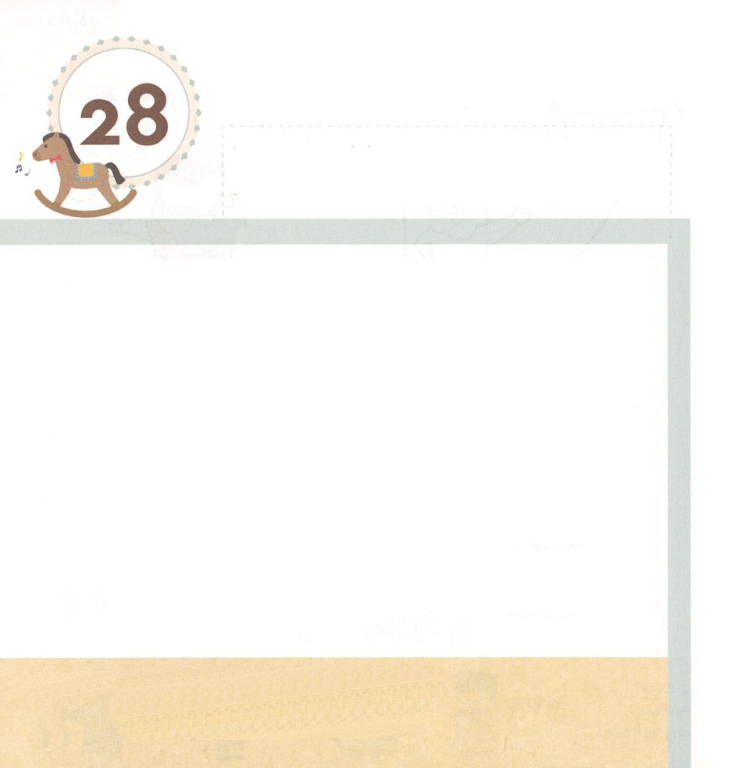

きょうのみことば

ナホム3:10 しかし、これもまた、捕囚となり、とりことなって行き、その幼子たちもあらゆる町かどで八つ裂きにされ、その高貴な人たちもくじ引きにされ、そのおもだった者たちもみな、鎖につながれた。

どようび

かみさまを はなれた ニネベは おおきな まちだという
こころが こうまんに なりました。 ぐうぞうに おちいった
つぎの せだいに かみさまを しらせることが できません
でした。 かみさまは よげんしゃ ナホムを とおして
ニネベの ほろびを せんげんされました。
「しかし、これもまた、ほしゅうと なり、とりことなって いき、
その おさなごたちも あらゆる まちかどで やつざきにされ、
その こうきな ひとたちも くじびきに され、そのおもだった
ものたちも みな、くさりに つながれた。あなたも よいしれて
みを かくし、てきから にげて とりでを さがしもとめよう。」
かみさまは かみさまを しんじる つぎのせだいが たつことを
こころから まちのぞんでおられます。

きりつある

まいにち チェックしよう！
ていこくいのり
どくしょ
うんどう
あんしょう
さいこうの しゅくふくを くださる かみさま！
かみさまを しんじる つぎの せだいが たちますように。
キリストである イエスさまの おなまえによって おいのりします。
アーメン

「すくいの みち」の なかに ある せいしょの
みことばを うたで おぼえましょう
（日本語に合うように曲をつけました：訳者注）

